Отлов безнадзорных животных

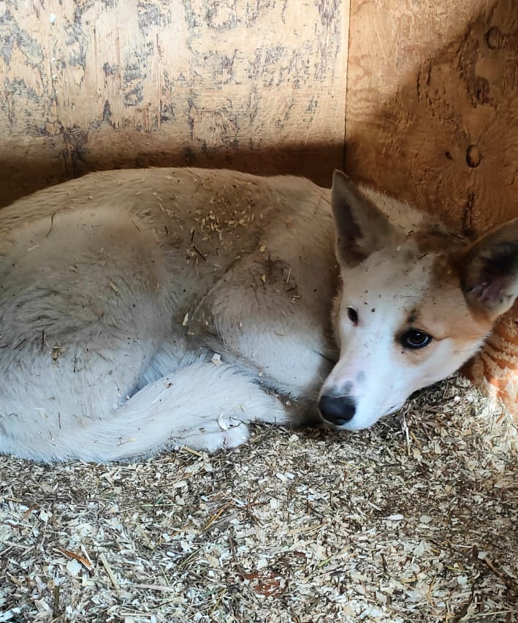 | ул. Промышленная, д.9а  27.02.2024г.
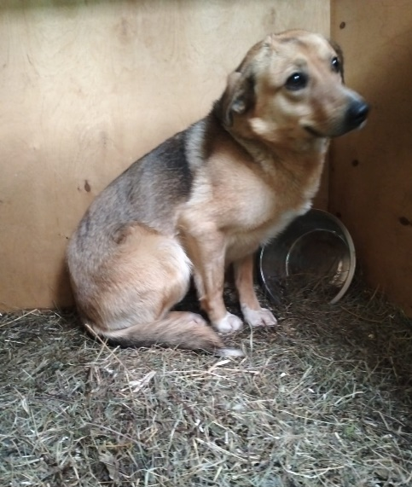 | ул. Каспийская, вл.2  01.03.2024г.
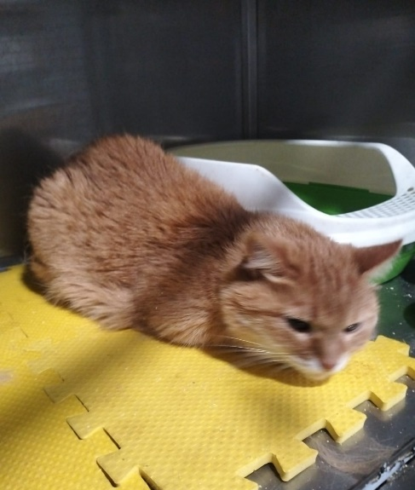 | ул. Днепропетровская, д.12а  02.03.2024г.
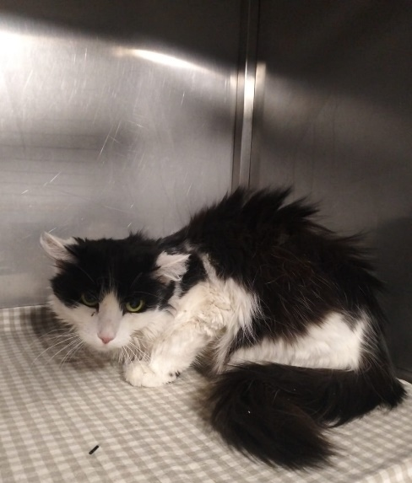 | ул. Днепропетровская, д.12а  02.03.2024г.
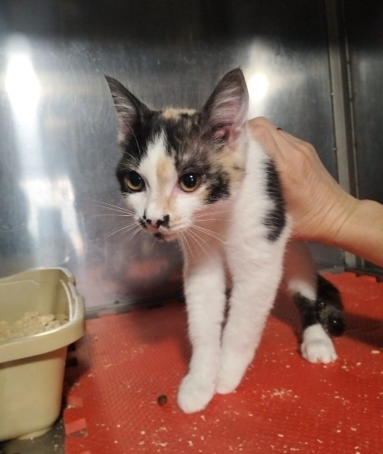 | ул. Днепропетровская, д.12а  02.03.2024г.
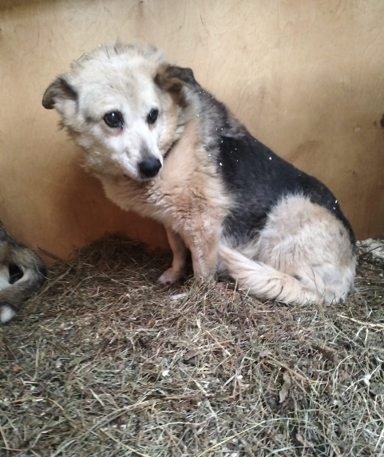 | ул. Каспийская, вл.2  02.03.2024г.
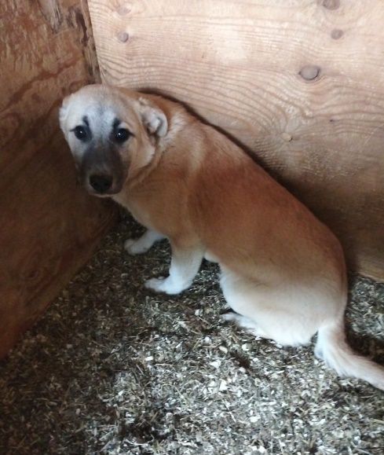 | ул. Промышленная, д.9а  03.03.2024г.

